Ek-1 (Mülga:RG-18/12/2021-31693)

EK-2
(Değişik:RG-18/12/2021-31693)
BELEDİYE İTFAİYE PERSONELİ KİMLİK KARTI
Kart Genişlik: 8,5 cm
Kart Yüksekliği: 5,5 cm
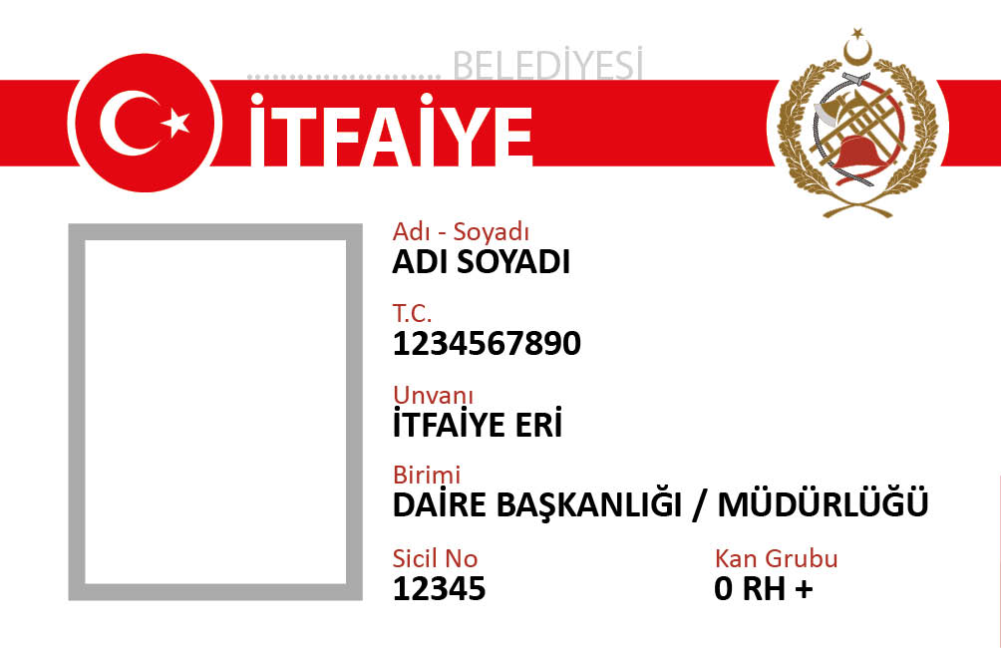

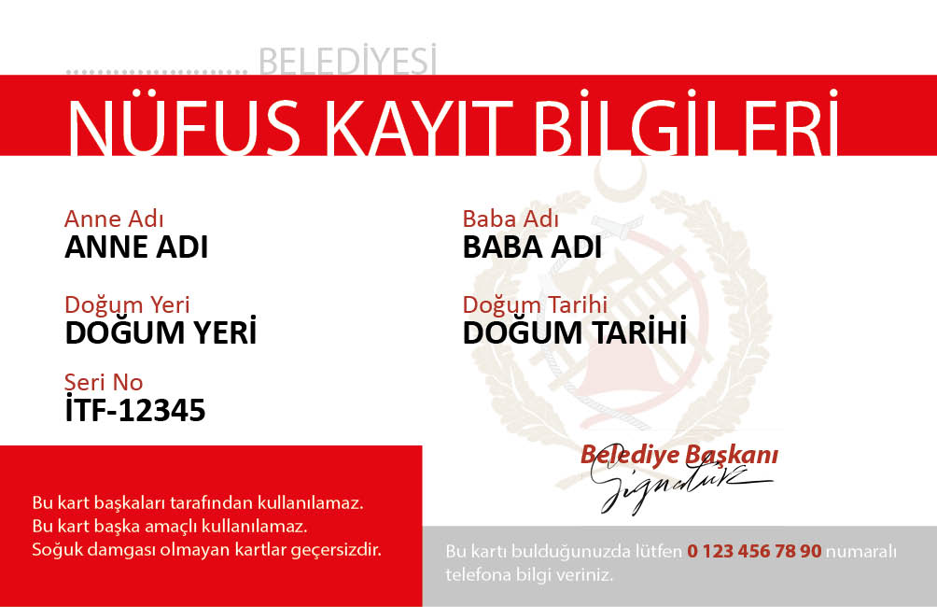

EMEKLİ İTFAİYE PERSONEL KARTI
Kart Genişlik: 8,5 cm
Kart Yüksekliği: 5,5 cm
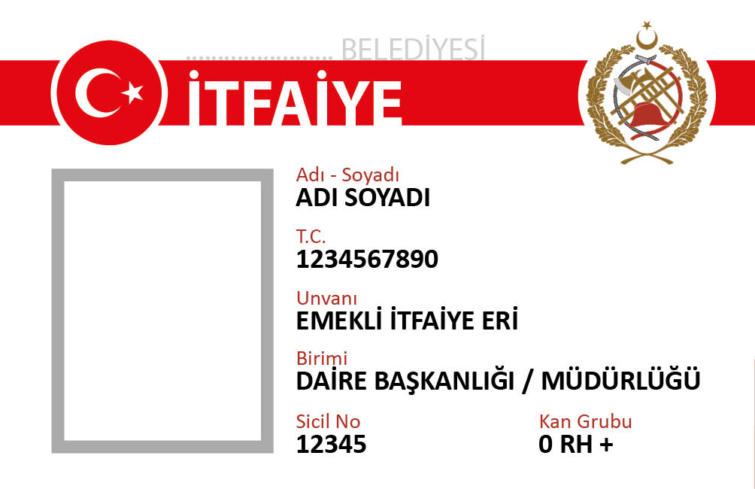

EK-3
(Ek:RG-14/11/2017- 30240) (Değişik:RG-18/12/2021-31693)

BAŞVURU FORMU
KİMLİK BİLGİLERİ | 10. EHLİYET SINIFI / BELGE NO:…………………/…………………………..
  1. | T.C. KİMLİK NUMARASI
  2. | ADI : …..…………………….…………………
  3. | SOYADI : …..………...………….…………………
  4. | BABA ADI : …..…………………….………………… |  |  |  |  |  |  |  |  |  |  |  |  |  |  |  |  |  | F O T O Ğ R A F
  5. | ANNE ADI : …..……….………….…………………
  6. | DOĞUM TARİHİ : ….../..…./..…..…. (GG/AA/YYYY)
  7. | DOĞUM YERİ : …………………………………… |  |  |  |  |  | 8. | CİNSİYETİ |  |  |  | E |  |  |  | K
  9. | NÜFUSA KAYITLI OLDUĞU İL/İLÇE : …………………………………………………………..…
ÖĞRENİM BİLGİLERİ | 11. BİTİRDİĞİ OKUL : ………………………………………………………………………..........  12. MEZUNİYET TARİHİ : ….../..…./..…..…. (GG/AA/YYYY)  13.KPSS PUAN TÜRÜ / PUANI :………………………./………………………
İLETİŞİM BİLGİLERİ
  14. | ADRES : ………………………………………………………………………………………………………………  ………………………………………………………………………………………………………………………….
  15. | SEMT/İLÇE : ………………………………..
  16. İLİ : ………..……………………… |  | KODU |  |  |  | POSTA KODU
  17. SABİT TEL. NO : …...……..……………… GS NO: …………………...…...
  18. | E-POSTA ADRESİ : …………………………………………………………………………
DİĞER BİLGİLER | 19. ASKERLİĞİN YAPILIP YAPILMADIĞI:  …………………………… |  | YAPILDIYSA ŞEKLİ:  …………………… |  | YAPILMADIYSA SEBEBİ:  …………………………………...
DİĞER BİLGİLER | 20. MECBURİ HİZMETİN BULUNUP BULUNMADIĞI:  ………………………….…...…… |  | VARSA YÜKÜMLÜ BULUNULAN KURUM:  ……………………… |  | SEBEBİ VE SÜRESİ:  ………………………..……………
DİĞER BİLGİLER | 21. ADLİ SİCİL KAYDININ  OLUP OLMADIĞI:  ……………………………………. |  | VARSA MAHKUMİYETE KONU SUÇ:  ………..…………………… |  | MAHKUMİYET SONUCUNDA VERİLEN CEZA:  …………………………………………
DİĞER BİLGİLER | 22. MESLEĞİ YAPMASINA ENGEL BİR DURUMUN BULUNUP BULUNMADIĞI
23. EŞİ ÇALIŞIYORSA GÖREVİ VE GÖREV YERİ: ……….…………………………………………………...
…………………………………………………………………………………………………………………………..
24. ATANMAK İSTEDİĞİ KADRO UNVANI: ……………………………………………………………………
………………………………………………………………………………………………………………………….
Formu İnceleyen Görevlinin:  Adı Soyadı:  Görevi:  Tarih-imza: |  | ADAY SIRA  NUMARASI: |  | Bu EK-3 başvuru formunu gerçeğe uygun olarak doldurdum.  Sınava kabul edilmemi, bildirdiğim yazışma adresimdeki değişikliği hemen bildirmediğim takdirde hiç bir hak talep etmeyeceğimi arz ederim.  TARİH …./…./20..  ADAYIN İMZASI
UYARI: Gerçeğe aykırı belge verenler ya da beyanda bulunanların sınavları geçersiz sayılır, atamaları yapılmış ise atamaları iptal edilir. Bu kişiler hiçbir hak talep edemezler. Gerçeğe aykırı belge verenler ya da beyanda bulunanlar hakkında Türk Ceza Kanununun ilgili hükümleri uyarınca suç duyurusunda bulunulur.

EK-4 (Ek:RG-14/11/2017- 30240)

SINAV GİRİŞ BELGESİ
……………………..………… BELEDİYESİ
SINAV GİRİŞ BELGESİ
…………. YILI İTFAİYE ERİ ALIM SINAVI
KADRO UNVANI: | ………………………………………………………………… |  |  |  |  |  | FOTOĞRAF
ADAY NO: | …………………………………………………………………
TC KİMLİK NO: | …………………………………………………………………
ADI SOYADI: | …………………………………………………………………
SINAV MERKEZİ: | …………………………………………………………………
SINAV SAATİ: | …………………………………………………………………
SINAV YERİ/ADRESİ | …………………………………………………………………

Ek-5 (Ek:RG-2/4/2020-31087)
ATAMA İZNİ TALEP FORMU
KURUMUN ADI
TALEP EDİLEN KADRONUN
SIRA NO | SINIFI | UNVANI | MEVCUT KADRO DURUMU |  | DERECESİ | TALEP SAYISI | DAHA ÖNCE VERİLEN İZİN SAYISI
SIRA NO | SINIFI | UNVANI | DOLU | BOŞ | DERECESİ | TALEP SAYISI
1
2
3
TEKNİK HİZMETLER SINIFI (TH) |  | GENEL İDARE HİZMETLERİ SINIFI (GİH) |  | SAĞLIK HİZMETLERİ SINIFI (SH) |  | YARDIMCI HİZMETLER SINIFI (YH) |  | AVUKATLIK HİZMETLERİ (AH)
DOLU | BOŞ | DOLU | BOŞ | DOLU | BOŞ | DOLU | BOŞ | DOLU | BOŞ
TOPLAM DOLU BOŞ KADRO SAYISI |  |  |  |  |  |  | DOLU | BOŞ
KURUM YETKİLİSİ
ADI SOYADI TARİH İMZA

(Ek:RG-2/4/2020-31087)

Ek-6 PERSONEL GİDER ORANI CETVELİ
İLİ
KURUMU
NÜFUSU
A= EN SON YIL GERÇEKLEŞEN BÜTÇE GELİRLERİ TOPLAMI | B= YENİDEN DEĞERLEME ORANI | YENİDEN DEĞERLEME SONUCU OLUŞAN GELİR C=A+(AxB/100) | D= CARİ YIL BÜTÇE PERSONEL GİDERLERİ TOPLAMI (01-PERSONEL HARCAMA KALEMİ) | E=PERSONEL GİDER ORANI (D/Cx100)
 |  |  |  | KURUM YETKİLİSİ ADI SOYADI TARİH İMZA

EK-7
(Ek:RG-18/12/2021-31693)
İSTATİSTİK ÇİZELGESİ
İTFAİYE OLAYLARI  VERİ TOPLAMA FORMU |  | İTFAİYE OLAYLARI
 |  | İTFAİYE OLAYLARI |  |  |  |  |  |  |  | İTFAİYE OLAYLARI |  |  |  |  | İTFAİYE OLAYLARI TOPLAMI(3) | İTFAİYE OLAYLARI TOPLAMI (1+2+3) | AMBULANS (4) | GENELTOPLAM (1+2+3+4)
 |  | YAPISAL YANGINLAR |  |  |  |  |  | YAPISAL OLMAYAN YANGINLAR | İTFAİYE OLAYLARI TOPLAMI(1)
 |  | KONUT YANGINI | BACA YANGINI | FABRİKA YANGINI | DİĞER BİNA YANGINI | ARAÇ YANGINI | TOPLAM | YAPISAL OLMAYAN YANGINLAR | İTFAİYE OLAYLARI TOPLAMI(1) | TRAFİK KAZASI | SEL/SU BASKINI | GÜVENLİK TEDBİRLERİ | CAN KURTARMA | İTFAİYE OLAYLARI TOPLAMI(2)
YANAN YERİN  İNŞA MALZEMESİ | BETONARME BİNA
YANAN YERİN  İNŞA MALZEMESİ | AHŞAP BİNA
YANAN YERİN  İNŞA MALZEMESİ | BAĞDADİ (TAŞ YAPI)
YANAN YERİN  İNŞA MALZEMESİ | ÇELİK KONSÜKSİYON
YANAN YERİN  İNŞA MALZEMESİ | PREFABRİK BİNA
YANAN YERİN  İNŞA MALZEMESİ | ÇADIR YAPI
YANGIN SEBEPLERİ | ARIZA
YANGIN SEBEPLERİ | BACA KURUM VE YAĞLARI
YANGIN SEBEPLERİ | ÇOCUKLARIN ATEŞLE OYNAMASI
YANGIN SEBEPLERİ | DİĞER GAZLARIN PARLAMASI
YANGIN SEBEPLERİ | DİĞER GAZLARIN PATLAMASI
YANGIN SEBEPLERİ | DİĞER SEBEPLER
YANGIN SEBEPLERİ | DOĞALGAZ PARLAMASI
YANGIN SEBEPLERİ | DOĞALGAZ PATLAMASI
YANGIN SEBEPLERİ | DOĞALGAZ SOBASININ DEVRİLMESİ
YANGIN SEBEPLERİ | ELEKTRİK SOBASININ DEVRİLMESİ
YANGIN SEBEPLERİ | ELEKTRİK/ELEKTRİKSEL ISINMA
YANGIN SEBEPLERİ | EV KAZALARI
YANGIN SEBEPLERİ | HAYVANLAR
YANGIN SEBEPLERİ | ISI KAYNAĞI İLE TEMAS
YANGIN SEBEPLERİ | ISI TRANSFERİ
YANGIN SEBEPLERİ | KASIT/SABOTAJ
YANGIN SEBEPLERİ | KAYNAK MAKİNESİ
YANGIN SEBEPLERİ | KAZA
YANGIN SEBEPLERİ | KIVILCIM SIÇRAMASI
YANGIN SEBEPLERİ | KİMYASAL MADDE REAKSİYONU
YANGIN SEBEPLERİ | KONTROLLÜ ATEŞİN YANGINA DÖNÜŞMESİ
YANGIN SEBEPLERİ | LNG TANKI PARLAMASI
YANGIN SEBEPLERİ | LPG TANKI PATLAMASI
YANGIN SEBEPLERİ | LPG TÜPÜ PATLAMASI
YANGIN SEBEPLERİ | MUM DEVRİLMESİ
YANGIN SEBEPLERİ | OCAKTA YEMEK UNUTMA/TUTUŞMA
YANGIN SEBEPLERİ | ODUN-KÖMÜR SOBASININ DEVRİLMESİ
YANGIN SEBEPLERİ | OTO LPG DEPO PATLAMASI
YANGIN SEBEPLERİ | PATLAYICI MADDE İNFİLAKI
YANGIN SEBEPLERİ | SİGARA
YANGIN SEBEPLERİ | TESPİT EDİLEMEDİ
YANGIN SEBEPLERİ | TOZ PATLAMASI
YANGIN SEBEPLERİ | TRAFO PATLAMASI
YANGIN SEBEPLERİ | TÜPGAZ SOBASININ DEVRİLMESİ
YANGIN SEBEPLERİ | ÜTÜYÜ PRİZDE UNUTMA VEYA SICAK BIRAKMA
YANGIN SEBEPLERİ | YANICI SIVI BUHARIN PARLAMASI
YANGIN SEBEPLERİ | YANICI SIVI GAZLARIN PARLAMASI
YANGIN SEBEPLERİ | YANICI SIVI GAZLARIN PATLAMASI
YANGIN SEBEPLERİ | YANSIMA
YANGIN SEBEPLERİ | YILDIRIM
İTFAİYECİ YARALANMA SEBEBİ | YANMA
İTFAİYECİ YARALANMA SEBEBİ | YANMA VE DUMAN VEYA GAZA MARUZ KALMA
İTFAİYECİ YARALANMA SEBEBİ | YALNIZ ŞOK
İTFAİYECİ YARALANMA SEBEBİ | TEDBİR AMAÇLI CHECK-UP
İTFAİYECİ YARALANMA SEBEBİ | DUMAN VEYA GAZA MARUZ KALMA
İTFAİYECİ YARALANMA SEBEBİ | FİZİKSEL YARALANMA
İTFAİYECİ YARALANMA SEBEBİ | TANIMLANAMAYAN/DİĞER
HALKTAN YARALANMA SEBEBİ | YANMA
HALKTAN YARALANMA SEBEBİ | YANMA VE DUMAN VEYA GAZA MARUZ KALMA
HALKTAN YARALANMA SEBEBİ | YALNIZ ŞOK
HALKTAN YARALANMA SEBEBİ | TEDBİR AMAÇLI CHECK-UP
HALKTAN YARALANMA SEBEBİ | DUMAN VEYA GAZA MARUZ KALMA
HALKTAN YARALANMA SEBEBİ | FİZİKSEL YARALANMA
HALKTAN YARALANMA SEBEBİ | TANIMLANAMAYAN/DİĞER
İTFAİYECİ CAN KAYBI SEBEBİ | YANMA
İTFAİYECİ CAN KAYBI SEBEBİ | YANMA VE DUMAN VEYA GAZA MARUZ KALMA
İTFAİYECİ CAN KAYBI SEBEBİ | DUMAN VEYA GAZA MARUZ KALMA
İTFAİYECİ CAN KAYBI SEBEBİ | TANIMLANMAYAN
HALKTAN CAN KAYBI SEBEBİ | YANMA
HALKTAN CAN KAYBI SEBEBİ | YANMA VE DUMAN VEYA GAZA MARUZ KALMA
HALKTAN CAN KAYBI SEBEBİ | DUMAN VEYA GAZA MARUZ KALMA
HALKTAN CAN KAYBI SEBEBİ | TANIMLANMAYAN
OLAYIN MEYDANA GELİŞ SAATİ | 00:00-05:59
OLAYIN MEYDANA GELİŞ SAATİ | 06:00-11:59
OLAYIN MEYDANA GELİŞ SAATİ | 12:00-17:59
OLAYIN MEYDANA GELİŞ SAATİ | 18:00-23:59
ORTALAMA VARIŞ SÜRESİ | ORTALAMA VARIŞ SÜRESİ (DK: SN)
YANGININ YAYILMA ŞEKLİ | BİR EŞYA-ÖĞE İLE SINIRLI
YANGININ YAYILMA ŞEKLİ | EŞYADAN ÖTE FAKAT BİR ODA İLE SINIRLI
YANGININ YAYILMA ŞEKLİ | BİNANIN BAŞKA BİR YERİNE
YANGININ YAYILMA ŞEKLİ | BİNANIN DIŞINA-ÖTESİNE
YANGININ YAYILMA ŞEKLİ | YANGIN ZARARI YOK
YANGIN NEREDE BAŞLADI | YATAK ODASI
YANGIN NEREDE BAŞLADI | OTURMA ODASI, SALON, OFİS
YANGIN NEREDE BAŞLADI | MUTFAK, YEMEKHANE
YANGIN NEREDE BAŞLADI | BANYO, TUVALET
YANGIN NEREDE BAŞLADI | KORİDOR, HOL, MERDİVEN
YANGIN NEREDE BAŞLADI | HAVALANDIRMA BOŞLUĞU
YANGIN NEREDE BAŞLADI | DEPO
YANGIN NEREDE BAŞLADI | TAVAN/ÇATI ARASI
YANGIN NEREDE BAŞLADI | BAHÇE
YANGIN NEREDE BAŞLADI | ANTRE/GİRİŞ ALANI
YANGIN NEREDE BAŞLADI | MEKANİK ODA
YANGIN NEREDE BAŞLADI | ELEKTRİK ODASI
YANGIN NEREDE BAŞLADI | ÇAMAŞIRHANE, KİLER
YANGIN NEREDE BAŞLADI | BİLGİ İŞLEM ODASI
YANGIN NEREDE BAŞLADI | DİĞER
YANGIN NEREDE BAŞLADI | BELİRLENEMEYEN

AÇIKLAMALAR
İtfaiye olayı: Yangın, can kurtarma, su tahliyesi ve sıkışmalı trafik kazası gibi acil yardım olayları ile tedbir amaçlı çıkışlar genel olarak “İtfai olay” olarak adlandırılmaktadır.
Yapısal yangınlar: Genel olarak konut, bina, araç(Karayolu, demiryolu, denizyolu, havayolu), trafo gibi mülk-eşya niteliği taşıyan, can kaybı riski olan kurtarma işinin olabileceği yangınlardır.
Yapısal olmayan yangınlar: Ot, çöp, çöp konteynırı, ormanlık, metruk alan vb. daha çok mülk-eşya niteliği taşımayan yangınları kapsar.
Trafik kazası: Araç içinde sıkışma ve mahsur kalma nedeniyle yaralanma ve can kaybı riski olan trafik kazalarıdır.
Sel / Su baskını: Yoğun yağış sonucu nedeniyle yaşanan su tahliyesi ve kurtarma işi gerektiren sel/su baskınlarıdır.
Can kurtarma: Bina-duvar çökmesi, asansör, kuyu vb. yerlerde sıkışan, mahsur kalan insan ve kedi, köpek, kuş büyükbaş ve küçükbaş vb. hayvanları kurtarma olayı ve intihara teşebbüs olaylarıdır.
Güvenlik tedbirleri: Yaralanma ve can kaybı bakımından tehlike arz eden tabela, ağaç ve direklerin kaldırılması ve tehlikeli madde taşıyan araçların geçişlerinde tedbir amaçlı bulunulmasını kapsar.
Diğer itfaiye çıkışları: İtfai olaylar harici kurum içi araç görevlendirme, eğitim ve tatbikat ve yangın zannı ile çıkış amaçlı yapılan araç çıkışlarıdır.
İtfai olay zannı ile çıkış: Yangın vuku bulduğu sanılarak yapılan acil durum çağrısına müteakip ekiplerin olay yerine sevk edildiği fakat müdahalenin gerçekleşmediği itfaiye olaylarıdır. Örnek olarak; duman ve benzeri yangın belirtisi içeren bilgilerle yapılan çağrıya müteakip olay yerine sevk olunmuş fakat yangın olmadığı olay yerine varılınca anlaşılmış bir yangın. Ya da olay yerine sevk olunmuş fakat ekip olay yerine varıncaya kadar sonlanmış itfaiye olayları da örnek verilebilir.
Ambulans: Trafik kazası, yangın ve diğer kazalarda acil tıbbi müdahale, şehirlerarası hasta nakil ve tedbir amaçlı ambulans çıkışlarıdır.

EK-8
(Ek:RG-18/12/2021-31693)
YILLIK EĞİTİM PROGRAMI
Temel İtfaiye Eğitimleri
NO | ÜNİTE | KONULAR | SÜRE (SAAT)
1 | İTFAİYE TARİHİ VE ORYANTASYON | İtfaiye Tarihi ve Kültürü | 24
1 | İTFAİYE TARİHİ VE ORYANTASYON | Oryantasyon (Tanıtım) | 24
2 | İTFAİYECİ GÜVENLİĞİ | Sağlık ve Güvenlik Programı Uygulaması | 24
2 | İTFAİYECİ GÜVENLİĞİ | Eğitimde Güvenlik | 24
2 | İTFAİYECİ GÜVENLİĞİ | İtfaiye İstasyonlarında Güvenlik | 24
2 | İTFAİYECİ GÜVENLİĞİ | Seyir Esnasında Tehlike ve Güvenlik | 24
2 | İTFAİYECİ GÜVENLİĞİ | Acil Durum Olay Yeri Güvenliği | 24
2 | İTFAİYECİ GÜVENLİĞİ | Haberleşme | 24
3 | HABERLEŞME | Yangın Bilimi | 8
4 | YANGININ KİMYASI VE DAVRANIŞI | Termal Enerji(Isı) | 24
4 | YANGININ KİMYASI VE DAVRANIŞI | Yakıt, Oksijen, Kendi Kendine Reaksiyona Giren Kimyasal | 24
4 | YANGININ KİMYASI VE DAVRANIŞI | Yangının Gelişim Aşamaları | 24
4 | YANGININ KİMYASI VE DAVRANIŞI | LPG-Doğalgaz Bilgisi | 24
4 | YANGININ KİMYASI VE DAVRANIŞI | Temiz hava solunum cihazının önemi | 24
5 | TEMİZ HAVA SOLUNUM CİHAZI | Temiz hava solunum cihazı tipleri | 16
5 | TEMİZ HAVA SOLUNUM CİHAZI | Temiz hava solunum cihazı kuşanılması | 16
5 | TEMİZ HAVA SOLUNUM CİHAZI | Temiz hava solunum cihazı kullanımında nefes alma | 16
5 | TEMİZ HAVA SOLUNUM CİHAZI | Temiz hava solunum cihazı kullanımı | 16
5 | TEMİZ HAVA SOLUNUM CİHAZI | Temiz hava solunum cihazlarının temizlik ve bakımı | 16
5 | TEMİZ HAVA SOLUNUM CİHAZI | Yangın Söndürme Prensipleri | 16
6 | YANGIN SÖNDÜRME MADDELERİ VE KULLANIM TEKNİKLERİ | Yangın Söndürme Maddeleri | 16
6 | YANGIN SÖNDÜRME MADDELERİ VE KULLANIM TEKNİKLERİ | Portatif Yangın Söndürücüler | 16
6 | YANGIN SÖNDÜRME MADDELERİ VE KULLANIM TEKNİKLERİ | Hortumlar | 16
7 | YANGINA MÜDAHALE EKİPMANLARI | Lanslar, Monitörler | 40
7 | YANGINA MÜDAHALE EKİPMANLARI | Espektör, Basınç Ayarlayıcı, Hava Aspiratörleri | 40
7 | YANGINA MÜDAHALE EKİPMANLARI | Termal Kameralar | 40
7 | YANGINA MÜDAHALE EKİPMANLARI | Seyyar Merdivenler | 40
7 | YANGINA MÜDAHALE EKİPMANLARI | Yangınlara Müdahale | 40
8 | YANGINA MÜDAHALE TEKNİKLERİ | Havalandırma | 40
8 | YANGINA MÜDAHALE TEKNİKLERİ | Ekip Çalışması | 40
8 | YANGINA MÜDAHALE TEKNİKLERİ | Arama Teknikleri | 40
8 | YANGINA MÜDAHALE TEKNİKLERİ | Kurtarma Teknikleri | 40
9 | YANGINDA ARAMA KURTARMA | Hayatta Kalma Becerisi | 16
9 | YANGINDA ARAMA KURTARMA | Hidrolik Güç Üniteleri ve Setler | 16
9 | YANGINDA ARAMA KURTARMA | Kaldırma Yastıkları | 16
10 | KURTARMA EKİPMANLARI | Destek Tahkimat Malzemeleri | 48
10 | KURTARMA EKİPMANLARI | Kesiciler, Kırıcılar ve Deliciler | 48
10 | KURTARMA EKİPMANLARI | Sismik-Akustik ve Görüntülü Arama Cihazı | 48
10 | KURTARMA EKİPMANLARI | Gaz, Isı ve Radyasyon Ölçüm Cihazları | 48
10 | KURTARMA EKİPMANLARI | Atlama Yatakları | 48
10 | KURTARMA EKİPMANLARI | Zodiac Kurtarma Botu | 48
10 | KURTARMA EKİPMANLARI | Halat ve Can Yeleği Fırlatma Ekipmanı | 48
10 | KURTARMA EKİPMANLARI | Çok Amaçlı El Aletleri ve Diğer Kullanılan Ekipmanlar | 48
10 | KURTARMA EKİPMANLARI | Yüksek ve Alçak Mesafelerden Kurtarma Teknikleri | 48
10 | KURTARMA EKİPMANLARI | Kuyulardan Kurtarma Teknikleri | 48
11 | KURTARMA BECERİLERİ | Su Depolarından Kurtarma Teknikleri | 64
11 | KURTARMA BECERİLERİ | Uçaklar | 64
11 | KURTARMA BECERİLERİ | Gemiler | 64
12 | ARAÇ BİLGİSİ | Raylı Sistem Araçları | 8
12 | ARAÇ BİLGİSİ | Tüneller | 8
12 | ARAÇ BİLGİSİ | Kurtarma Araçları | 8
12 | ARAÇ BİLGİSİ | Yangın Söndürme Araçları | 8
13 | İTFAİYE ARAÇLARI-I¹ | Merdiven Araçları | 24
13 | İTFAİYE ARAÇLARI-I¹ | Su İkmal Araçları | 24
13 | İTFAİYE ARAÇLARI-I¹ | Fonksiyonel Araçlar | 24
13 | İTFAİYE ARAÇLARI-I¹ | Güvenlik | 24
13 | İTFAİYE ARAÇLARI-I¹ | Araçların Teknik Özellikleri | 24
14 | TRAFİK KAZALARINA MÜDAHALE | Kullanılan Aletler ve Ekipmanlar | 24
14 | TRAFİK KAZALARINA MÜDAHALE | Trafik Kazalarına Sistematik Müdahale | 24
14 | TRAFİK KAZALARINA MÜDAHALE | Örnek Senaryo Çalışmaları | 24
14 | TRAFİK KAZALARINA MÜDAHALE | Tehlikeli Maddelerin Tanımı, Tespiti ve Tehlikelerin Sınıflandırılması | 24
14 | TRAFİK KAZALARINA MÜDAHALE | Tehlikeli Madde Olaylarına Müdahalede Güvenlik ve Sağlık | 24
15 | TEHLİKELİ MADDELER | Tehlikeli Madde Olaylarına Müdahale Süreci | 16
15 | TEHLİKELİ MADDELER | Orman Yangınlarıyla İlgili Tanımlar | 16
15 | TEHLİKELİ MADDELER | Orman Yangınlarıyla Mücadele | 16
16 | ORMAN YANGINLARI | Su Kaynağı Sisteminin Bileşenleri | 8
16 | ORMAN YANGINLARI | Yangın Hidrantları | 8
17 | SU TAHLİYESİ VE TEMİNİ | Alternatif Su Kaynakları | 8
17 | SU TAHLİYESİ VE TEMİNİ | Kullanılan Ekipman ve Araçlar | 8
17 | SU TAHLİYESİ VE TEMİNİ | Giriş ve Terminoloji | 8
17 | SU TAHLİYESİ VE TEMİNİ | Mevzuat ve Yasal Sorumluluklar | 8
18 | YANGIN GÜVENLİK ÖNLEMLERİ (BYKHY) | Yapı Cinsi, Kullanım Sınıfları ve Özellikleri | 8
18 | YANGIN GÜVENLİK ÖNLEMLERİ (BYKHY) | Acil Çıkışlar ve Kaçış Mesafeleri | 8
18 | YANGIN GÜVENLİK ÖNLEMLERİ (BYKHY) | Yangın Algılama, Uyarı ve Kontrol Sistemleri | 8
18 | YANGIN GÜVENLİK ÖNLEMLERİ (BYKHY) | Yangın Söndürme Sistemleri | 8
18 | YANGIN GÜVENLİK ÖNLEMLERİ (BYKHY) | Yasal Sorumluluk, Yangın ve Suç İlişkisi | 8
18 | YANGIN GÜVENLİK ÖNLEMLERİ (BYKHY) | Yangının Dinamikleri ve Yangın Paternleri, | 8
19 | YANGIN ÇIKIŞ SEBEBİNİN TESPİTİ | Yangının Başlangıç Alanı ve Noktası, | 16
19 | YANGIN ÇIKIŞ SEBEBİNİN TESPİTİ | Mülakat ve Soruşturma, | 16
19 | YANGIN ÇIKIŞ SEBEBİNİN TESPİTİ | Müdahale Çalışmalarının Olay Yerine Etkisi | 16
19 | YANGIN ÇIKIŞ SEBEBİNİN TESPİTİ | Kasıtsız ve Kasıtlı Yangın Çıkış Sebepleri, | 16
19 | YANGIN ÇIKIŞ SEBEBİNİN TESPİTİ | Elektriksel Yangınların Tahkikatı, | 16
19 | YANGIN ÇIKIŞ SEBEBİNİN TESPİTİ | Yangın Çıkarıcılar ve Kundakçılık | 16
19 | YANGIN ÇIKIŞ SEBEBİNİN TESPİTİ | Delil Belirleme, Kayıt ve Muhafaza, | 16
19 | YANGIN ÇIKIŞ SEBEBİNİN TESPİTİ | Araç Yangınlarının Tahkikatı, | 16
19 | YANGIN ÇIKIŞ SEBEBİNİN TESPİTİ | Yangın Çıkış Sebebini Raporlama | 16
19 | YANGIN ÇIKIŞ SEBEBİNİN TESPİTİ | Genel ilkyardım bilgileri | 16
19 | YANGIN ÇIKIŞ SEBEBİNİN TESPİTİ | Hasta/yaralının ve olay yerinin değerlendirilmesi | 16
19 | YANGIN ÇIKIŞ SEBEBİNİN TESPİTİ | Temel yaşam desteği | 16
20 | İLKYARDIM | Kanamalarda ilkyardım | 16
20 | İLKYARDIM | Yaralanmalarda ilkyardım | 16
20 | İLKYARDIM | Yanık, sıcak çarpması ve donmalarda ilkyardım | 16
20 | İLKYARDIM | Kırık, çıkık ve burkulmalar | 16
20 | İLKYARDIM | Bilinç bozuklukları | 16
20 | İLKYARDIM | Zehirlenmelerde ilkyardım | 16
20 | İLKYARDIM | Hayvan ısırmalarında ilkyardım | 16
20 | İLKYARDIM | Göz, kulak ve buruna yabancı cisim kaçmasında ilkyardım | 16
20 | İLKYARDIM | Boğulmalarda ilkyardım | 16
20 | İLKYARDIM | Hasta/yaralı taşıma teknikleri | 16
20 | İLKYARDIM | Baca ve çeşitleri | 16
20 | İLKYARDIM | Yanma, tam yanma ve eksik yanma | 16
20 | İLKYARDIM | Baca problemleri | 16
21 | AFET VE ACİL DURUM | Temel Afet ve Acil Durum Yönetimi | 8
21 | AFET VE ACİL DURUM | Türkiye Afet Müdahale Planı(TAMP) | 8
22 | BACA BİLGİSİ | Yağlı kanallar | 8
22 | BACA BİLGİSİ | Baca ve yağlı kanal yangınlarına müdahale teknikleri | 8
22 | BACA BİLGİSİ | Baca ve yağlı kanal yangınlarına müdahale teknikleri | 8
22 | BACA BİLGİSİ | Baca ve yağlı kanal yangınlarına müdahale teknikleri | 8
¹ belirlenen her araç/araçlar için öngörülen süre 24 saattir. |  |  |  |  | Sağlık ve Güvenlik Programı Uygulaması
İhtisas Eğitimleri |  |  |  |  | Eğitimde Güvenlik
NO | ÜNİTE | KONULAR | SÜRE (SAAT)
 |  | İtfaiye İstasyonlarında Güvenlik
1 | İTFAİYECİ GÜVENLİĞİ | Seyir esnasında Tehlike ve Güvenlik | 20
1 | İTFAİYECİ GÜVENLİĞİ | Acil Durum Olay Yeri Güvenliği | 20
1 | İTFAİYECİ GÜVENLİĞİ | Olay Yeri Psikoloji Eğitimi | 20
1 | İTFAİYECİ GÜVENLİĞİ | Temiz hava solunum cihazının önemi | 20
1 | İTFAİYECİ GÜVENLİĞİ | Temiz hava solunum cihazı tipleri | 20
1 | İTFAİYECİ GÜVENLİĞİ | Temiz hava solunum cihazı kuşanılması | 20
2 | TEMİZ HAVA SOLUNUM CİHAZI | Temiz hava solunum cihazı kullanımında nefes alma | 10
2 | TEMİZ HAVA SOLUNUM CİHAZI | Temiz hava solunum cihazı kullanımı | 10
2 | TEMİZ HAVA SOLUNUM CİHAZI | Temiz hava solunum cihazlarının temizlik ve bakımı | 10
2 | TEMİZ HAVA SOLUNUM CİHAZI | Baca ve çeşitleri | 10
2 | TEMİZ HAVA SOLUNUM CİHAZI | Yanma, tam yanma ve eksik yanma | 10
2 | TEMİZ HAVA SOLUNUM CİHAZI | Baca problemleri | 10
3 | BACA BİLGİSİ VE MÜDAHALE TEKNİKLERİ | Yağlı kanallar | 6
3 | BACA BİLGİSİ VE MÜDAHALE TEKNİKLERİ | Baca ve yağlı kanal yangınlarına müdahale teknikleri | 6
3 | BACA BİLGİSİ VE MÜDAHALE TEKNİKLERİ | Zorla giriş temel prensipleri | 6
3 | BACA BİLGİSİ VE MÜDAHALE TEKNİKLERİ | Kapıdan zorla giriş | 6
3 | BACA BİLGİSİ VE MÜDAHALE TEKNİKLERİ | Pencereden zorla giriş | 6
4 | ZORLA GİRİŞ | Kilit sistemleri | 10
4 | ZORLA GİRİŞ | Zorla giriş ekipmanları | 10
4 | ZORLA GİRİŞ | Duvar, zemin ve çatı açma teknikleri | 10
4 | ZORLA GİRİŞ | Kepenk, parmaklık ve çit kesme | 10
4 | ZORLA GİRİŞ | Yangına müdahalenin aşamaları | 10
4 | ZORLA GİRİŞ | Yangına müdahaleye etki eden unsurların değerlendirilmesi | 10
4 | ZORLA GİRİŞ | Havalandırma | 10
5 | YANGINA MÜDAHALE TEKNİKLERİ | Çatı Yangınlarına müdahale | 30
5 | YANGINA MÜDAHALE TEKNİKLERİ | Bodrum kat yangınlarına müdahale | 30
5 | YANGINA MÜDAHALE TEKNİKLERİ | Yüksek Bina Yangınlarına Müdahale | 30
5 | YANGINA MÜDAHALE TEKNİKLERİ | Terör Olaylarında Yangına Müdahale | 30
5 | YANGINA MÜDAHALE TEKNİKLERİ | Saha çalışmaları | 30
5 | YANGINA MÜDAHALE TEKNİKLERİ | Metro ve Tünel hatları hakkında genel bilgilendirme | 30
5 | YANGINA MÜDAHALE TEKNİKLERİ | Metro ve Tünel Acil durum sistemleri ve ekipmanları | 30
5 | YANGINA MÜDAHALE TEKNİKLERİ | Metro ve Tünel Havalandırma sistemleri ve çalışma prensipleri | 30
6 | METRO TÜNEL OLAYLARINA MÜDAHALE TEKNİKLERİ | Metro ve Tünel hatları yangın sistemleri | 16
6 | METRO TÜNEL OLAYLARINA MÜDAHALE TEKNİKLERİ | Metro ve Tünellerde yaşanabilecek itfaiye olaylarında ortak çalışma yapılacak birimler | 16
6 | METRO TÜNEL OLAYLARINA MÜDAHALE TEKNİKLERİ | Metro ve Tünel hatlarında itfaiye olaylarına müdahale | 16
6 | METRO TÜNEL OLAYLARINA MÜDAHALE TEKNİKLERİ | Kurtarma Araçları | 16
6 | METRO TÜNEL OLAYLARINA MÜDAHALE TEKNİKLERİ | Yangın Söndürme Araçları | 16
6 | METRO TÜNEL OLAYLARINA MÜDAHALE TEKNİKLERİ | Merdiven Araçları | 16
7 | İTFAİYE ARAÇLARI II¹ | Su İkmal Araçları | 24
7 | İTFAİYE ARAÇLARI II¹ | Fonksiyonel Araçlar | 24
7 | İTFAİYE ARAÇLARI II¹ | Yapı – Bina – Tesis - İşletme Bilgisi | 24
7 | İTFAİYE ARAÇLARI II¹ | Yapı – Bina – Tesis – İşletmenin yapısal özellikleri | 24
7 | İTFAİYE ARAÇLARI II¹ | Yangın güvenlik önlemleri | 24
8 | OLAY ÖNCESİ MÜDAHALE PLANLARININ HAZIRLANMASI | Yapıya ait riskli bölümler | 8
8 | OLAY ÖNCESİ MÜDAHALE PLANLARININ HAZIRLANMASI | Ulaşım | 8
8 | OLAY ÖNCESİ MÜDAHALE PLANLARININ HAZIRLANMASI | İç ve dış destek birimleri | 8
8 | OLAY ÖNCESİ MÜDAHALE PLANLARININ HAZIRLANMASI | Senaryolu uygulamalar | 8
8 | OLAY ÖNCESİ MÜDAHALE PLANLARININ HAZIRLANMASI | OKS nin gerekliliği ve tanımı | 8
8 | OLAY ÖNCESİ MÜDAHALE PLANLARININ HAZIRLANMASI | OKS Bileşenleri | 8
8 | OLAY ÖNCESİ MÜDAHALE PLANLARININ HAZIRLANMASI | Yönetim Biçimleri, | 8
9 | OLAY KOMUTA SİSTEMİ(OKS) | Komuta Merkezinin Oluşturulması, | 15
9 | OLAY KOMUTA SİSTEMİ(OKS) | Ekiplerin Kurulması, Görev ve Rollerin Belirlenmesi | 15
9 | OLAY KOMUTA SİSTEMİ(OKS) | Senaryolu Masa Başı ve Saha Çalışması | 15
9 | OLAY KOMUTA SİSTEMİ(OKS) | Tehlikeli Maddelerin Tanımı, Tespiti ve Tehlikelerin Sınıflandırılması | 15
9 | OLAY KOMUTA SİSTEMİ(OKS) | Tehlikeli Maddelerle İlgili Mevzuat, Yasal Sorumluluk ve Güncel İşleyiş | 15
9 | OLAY KOMUTA SİSTEMİ(OKS) | Tehlikeli Maddelerin Etkileri ve Tehlikeleri (Tehlike ve risk analizi) | 15
10 | TEHLİKELİ MADDE OLAYLARINA MÜDAHALE | Tehlikeli Madde Olaylarına Müdahalede Olay Komuta Sistemi | 20
10 | TEHLİKELİ MADDE OLAYLARINA MÜDAHALE | Tehlikeli Madde Olaylarına Müdahalede 8 Adım prosesi | 20
10 | TEHLİKELİ MADDE OLAYLARINA MÜDAHALE | Tehlikeli Madde Olaylarına Müdahalede Güvenlik ve Sağlık | 20
10 | TEHLİKELİ MADDE OLAYLARINA MÜDAHALE | Tehlikeli Madde Olaylarına Müdahale Ekipmanları | 20
10 | TEHLİKELİ MADDE OLAYLARINA MÜDAHALE | Tehlikeli Madde Olaylarına Müdahalede Müdahale Süreci | 20
10 | TEHLİKELİ MADDE OLAYLARINA MÜDAHALE | Tehlikeli Madde Olaylarına Müdahalede Müdahalenin Sonlandırılması ve Olay Yerinin Devri | 20
10 | TEHLİKELİ MADDE OLAYLARINA MÜDAHALE | Tehlikeli Madde Olaylarında Müdahale Uygulamaları | 20
10 | TEHLİKELİ MADDE OLAYLARINA MÜDAHALE | Yüksek ve Alçak Mesafelerden Kurtarma Teknikleri | 20
10 | TEHLİKELİ MADDE OLAYLARINA MÜDAHALE | Kuyulardan Kurtarma Teknikleri | 20
10 | TEHLİKELİ MADDE OLAYLARINA MÜDAHALE | Su Depolarından Kurtarma Teknikleri | 20
11 | KURTARMA II | Yangında Arama ve Kurtarma Teknikleri | 30
11 | KURTARMA II | Sel ve Su Üstü Arama Kurtarma Teknikleri | 30
11 | KURTARMA II | Bina çökmelerinin nedenleri | 30
11 | KURTARMA II | Toprak kaymalarının nedenleri | 30
12 | SEL VE SU ÜSTÜ ARAMA KURTARMA | Deprem | 24
13 | BİNA ÇÖKMELERİ VE TOPRAK KAYMALARINDA ARAMA KURTARMA | Binaların çökme şekilleri | 24
13 | BİNA ÇÖKMELERİ VE TOPRAK KAYMALARINDA ARAMA KURTARMA | Bilgi toplama | 24
13 | BİNA ÇÖKMELERİ VE TOPRAK KAYMALARINDA ARAMA KURTARMA | Kullanılacak ekipmanlar | 24
13 | BİNA ÇÖKMELERİ VE TOPRAK KAYMALARINDA ARAMA KURTARMA | Olay yerindeki tehlikeler | 24
13 | BİNA ÇÖKMELERİ VE TOPRAK KAYMALARINDA ARAMA KURTARMA | Destek ve dayanak çeşitleri | 24
13 | BİNA ÇÖKMELERİ VE TOPRAK KAYMALARINDA ARAMA KURTARMA | Enkazda ilerleme yöntemleri | 24
13 | BİNA ÇÖKMELERİ VE TOPRAK KAYMALARINDA ARAMA KURTARMA | Ekiplerin oluşturulması | 24
13 | BİNA ÇÖKMELERİ VE TOPRAK KAYMALARINDA ARAMA KURTARMA | Operasyon çalışmaları | 24
13 | BİNA ÇÖKMELERİ VE TOPRAK KAYMALARINDA ARAMA KURTARMA | Toparlanma ve dönüş | 24
13 | BİNA ÇÖKMELERİ VE TOPRAK KAYMALARINDA ARAMA KURTARMA | Asansörün Tarihi | 24
13 | BİNA ÇÖKMELERİ VE TOPRAK KAYMALARINDA ARAMA KURTARMA | Asansörün Tanımı ve Çeşitleri | 24
13 | BİNA ÇÖKMELERİ VE TOPRAK KAYMALARINDA ARAMA KURTARMA | Asansörü Oluşturan Parçalar | 24
14 | ASANSÖRDEN KURTARMA | Asansör Kazaları ve Kurtarma Teknikleri | 8
14 | ASANSÖRDEN KURTARMA | Yasal Sorumluluk, Yangın ve Suç İlişkisi | 8
14 | ASANSÖRDEN KURTARMA | Yangının Kimyası ve Davranışları, | 8
14 | ASANSÖRDEN KURTARMA | Yangın Araştırmacısının Güvenliği (YYT, HazMat, Toksikoloji ve KKD) | 8
15 | YANGIN ÇIKIŞ SEBEBİN TESPİTİ | Binalar ve Sistemleri, | 40
15 | YANGIN ÇIKIŞ SEBEBİN TESPİTİ | Yangının Dinamikleri ve Yangın Paternleri, | 40
15 | YANGIN ÇIKIŞ SEBEBİN TESPİTİ | Yangının Başlangıç Alanı ve Noktası, | 40
15 | YANGIN ÇIKIŞ SEBEBİN TESPİTİ | Mülakat ve Soruşturma, | 40
15 | YANGIN ÇIKIŞ SEBEBİN TESPİTİ | Müdahale Çalışmalarının Olay Yerine Etkisi | 40
15 | YANGIN ÇIKIŞ SEBEBİN TESPİTİ | Kasıtsız ve Kasıtlı Yangın Çıkış Sebepleri, | 40
15 | YANGIN ÇIKIŞ SEBEBİN TESPİTİ | Elektriksel Yangınların Tahkikatı, | 40
15 | YANGIN ÇIKIŞ SEBEBİN TESPİTİ | Patlamalar ve Patlama Çeşitleri | 40
15 | YANGIN ÇIKIŞ SEBEBİN TESPİTİ | Yangın Çıkarıcılar ve Kundakçılık | 40
15 | YANGIN ÇIKIŞ SEBEBİN TESPİTİ | Terör Olayları Kapsamında Çıkarılan Yangınlar | 40
15 | YANGIN ÇIKIŞ SEBEBİN TESPİTİ | Delil Belirleme, Kayıt ve Muhafaza, | 40
15 | YANGIN ÇIKIŞ SEBEBİN TESPİTİ | Fotoğraflama Teknikleri, | 40
15 | YANGIN ÇIKIŞ SEBEBİN TESPİTİ | Belgelendirme ve Şekil Çizme, | 40
15 | YANGIN ÇIKIŞ SEBEBİN TESPİTİ | Araç Yangınlarının Tahkikatı, | 40
15 | YANGIN ÇIKIŞ SEBEBİN TESPİTİ | Sigortacılık ve Yangın Sigortası, | 40
15 | YANGIN ÇIKIŞ SEBEBİN TESPİTİ | Örnek Vaka Yerinde Pratik Grup Çalışması | 40
15 | YANGIN ÇIKIŞ SEBEBİN TESPİTİ | Yangın Çıkış Sebebini Raporlama | 40
15 | YANGIN ÇIKIŞ SEBEBİN TESPİTİ | Genel ilkyardım bilgileri | 40
15 | YANGIN ÇIKIŞ SEBEBİN TESPİTİ | Hasta/yaralının ve olay yerinin değerlendirilmesi | 40
15 | YANGIN ÇIKIŞ SEBEBİN TESPİTİ | Temel yaşam desteği | 40
16 | İLK YARDIM | Kanamalarda ilkyardım | 16
16 | İLK YARDIM | Yaralanmalarda ilkyardım | 16
16 | İLK YARDIM | Yanık, sıcak çarpması ve donmalarda ilkyardım | 16
16 | İLK YARDIM | Kırık, çıkık ve burkulmalar | 16
16 | İLK YARDIM | Bilinç bozuklukları | 16
16 | İLK YARDIM | Zehirlenmelerde ilkyardım | 16
16 | İLK YARDIM | Hayvan ısırmalarında ilkyardım | 16
16 | İLK YARDIM | Göz, kulak ve buruna yabancı cisim kaçmasında ilkyardım | 16
16 | İLK YARDIM | Boğulmalarda ilkyardım | 16
16 | İLK YARDIM | Hasta/yaralı taşıma teknikleri | 16
16 | İLK YARDIM | Trafik kazalarında kurtarma, Ekip ve çalışma sistemi | 16
16 | İLK YARDIM | Genel araç bilgisi | 16
16 | İLK YARDIM | Araçların teknik özellikleri | 16
17 | TRAFİK KAZALARINA MÜDAHALE | Araçlarda Müdahale Noktaları | 20
17 | TRAFİK KAZALARINA MÜDAHALE | Güvenlik Çalışmaları | 20
17 | TRAFİK KAZALARINA MÜDAHALE | Trafik Kazalarında çıkarma seçenekleri | 20
17 | TRAFİK KAZALARINA MÜDAHALE | Trafik kazalarına Müdahale teknikleri | 20
17 | TRAFİK KAZALARINA MÜDAHALE | Trafik Kazalarında kullanılan ekipman ve malzemeler | 20
17 | TRAFİK KAZALARINA MÜDAHALE | Operasyonel Çalışmalar | 20
17 | TRAFİK KAZALARINA MÜDAHALE | Giriş ve Terminoloji | 20
17 | TRAFİK KAZALARINA MÜDAHALE | Mevzuat ve Yasal Sorumluluklar | 20
17 | TRAFİK KAZALARINA MÜDAHALE | Yapı Cinsi, Kullanım Sınıfları ve Özellikleri | 20
18 | YANGIN GÜVENLİK ÖNLEMLERİ (BYKHY) | Acil Çıkışlar ve Kaçış Mesafeleri | 9
18 | YANGIN GÜVENLİK ÖNLEMLERİ (BYKHY) | Yangın Algılama, Uyarı ve Kontrol Sistemleri | 9
18 | YANGIN GÜVENLİK ÖNLEMLERİ (BYKHY) | Yangın Söndürme Sistemleri | 9
18 | YANGIN GÜVENLİK ÖNLEMLERİ (BYKHY) | Yangın Söndürme Sistemleri | 9
¹ belirlenen her araç/araçlar için öngörülen süre 24 saattir.
 |  |  | 330

EK-9

(Ek:RG-18/12/2021-31693)

KÖPEKLİ ARAMA–KURTARMA EKİBİ VE SU ALTI, SU ÜSTÜ ARAMA-KURTARMA EKİBİ EĞİTİM PROGRAMI

KÖPEKLİ ARAMA – KURTARMA EKİBİ EĞİTİM PROGRAMI

- Köpek Eğitmeninin Ön Seçimi
a) Köpekler ile sosyal ilişkisinin iyi olması
b) Fizyolojik ve psikolojik olarak herhangi bir rahatsızlığının olmaması
c) Stres ve zaman yönetimini uygulayabilme
ç) Liderlik vasıflarının olması
d) Herhangi bir kamu kurumu ya da özel kurumlardan köpek eğitimi ile ilgili sertifika almış ve bunu yapılacak olan sınavda kanıtlayabilecek kişilere öncelik hakkı verilecektir.
e) Adayın en az 20 ve en fazla 40 yaşında olması gerekmektedir.

- Saha Uygulaması
a) Aday kişinin uzman eğitmen tarafından verilecek olan talimatları sevk edeceği köpeği ile uygulaması
b) Aday kişinin uygulama sırasında sevk edeceği köpeği ile iletişimi
c) Aday kişinin uygulama sırasında köpeği sevk ederken göstermiş olduğu davranış biçimleri
ç) Aday kişinin uygulama sırasında köpeği sevk ederken köpeğin davranışına göre kullandığı ses tonu
d) Aday kişinin uygulama sırasında köpeği eğitim alanında gözlemlemesi ve çözümlemesi
e) Aday kişinin uygulamaya başlamadan önce plan ve programını oluşturması

- Sevk İdarecisi
a) Sevk idarecisi uygulamalı sınavlardan kabul görmüş olması gerekmektedir.
b) Sevk idarecisi uzman eğitmenler tarafından açılan branş kurslarına sevk ettikleri köpekleri ile katılmalıdır.
c) Sevk idarecisi köpeğin bakımı ve uzman eğitmenin vereceği talimatlara uygun davranması gerekmektedir.

- Köpek Eğitmeni
a) Eğitmenin en az bir branş kursundan başarılı olması gerekmektedir.
b) En az 6 ay eğitim alması gerekmektedir.
c) Uzman eğitmenler tarafından açılan branş kurslarına sevk ettikleri köpekleri ile katılmalıdır.
ç) Eğitmenler branşları ile ilgili görevlere katılmalıdır.
d) Eğitmenler görevlendirmelerde il dışı ve yurt dışı görevlere katılmak zorundadır.

- Uzman Köpek Eğitmeni
a) Uzman eğitmenin en az 3 yıl branş köpek eğitimi (enkaz arama, kayıp insan arama, kadavra arama) ile ilişkisinin olması
b) Uzman eğitmenin en az 1 sertifikasının bulunması
c) Uzman eğitmenin sertifikalı uzman eğitmenler tarafından uygulanacak olan sınavda başarılı olması
ç) Uzman eğitmen sevk idarecisi ve köpek eğitmenlerine eğitim aldıkları branşları ile eğitim verip sertifikalandırabilir.
- Köpekli Canlı İnsan Arama ve Kurtarma Tanımı
Eğitmenin sevk idareciliğini yaptığı köpeği ile doğal afetlerde ve lokal göçüklerde kazazedelere en hızlı ve en pratik şekilde ulaşıp yer tespiti yapması gerekmektedir.
Köpekli Canlı İnsan Arama ve Kurtarma Eğitimleri
- Eğitim süresi en az iki yıl sürmektedir.
- Eğitim itaat, çeviklik parkuru ve enkaz alanı olmak üzere üç ana eğitim programından oluşmaktadır. Bu çalışma müfredatını Afad yönetmeliğine uygun bir şekilde yürütmesi gerekmektedir.
- Eğitim süresince çalışma ortamları mevsim ve coğrafi bölgeye bağlı olarak farklı illerde yapılması gerekmektedir.
- Köpeğin ulaşım araçlarına uyumu için hava ve kara ulaşımında olabilecek bütün etkenlere alıştırılması gerekmektedir.
- Köpeklerin insanlarla sosyal olarak eğitilmesi gerekmektedir.

- İz Takip Eğitimin Tanımı
Doğa koşulları ne olursa olsun arazide ve ormanlık alanda personel ile ulaşımın yapılamayacağı çok zor bölgelerde köpeğin burnundan yararlanılarak en hızlı ve en net ulaşma biçimidir.
İz Takip Eğitimi
- Eğitim süresi en az 9 ay sürmektedir.
- Eğitim itaat, çeviklik parkuru, koku tanıtımı, koku eşleştirme, arazi ve ormanlık bölge eğitimleri
- Eğitim süresince çalışma ortamları mevsim ve coğrafi bölgeye bağlı olarak farklı illerde yapılması gerekmektedir.
- Köpeğin ulaşım araçlarına uyumu için hava ve kara ulaşımında olabilecek bütün etkenlere alıştırılması gerekmektedir.
- Köpeklerin insanlarla sosyal olarak eğitilmesi gerekmektedir.

- Kadavra Eğitimin Tanımı
Kadavra eğitiminde mevcut lokal ve afet olaylarından canlı kazazede bulma ihtimalinin artık ortadan kalktığı durumlarda cenazelerin (ex) ve parçalanıp kaybolmuş dokuların ve uzuvların yerinin tespiti ve aynı zamanda adli vakalarda maktulün yerinin tespiti gerçekleştirilmektedir.
Kadavra Eğitimi
- Program eğitimi Emniyet Genel Müdürlüğüne Bağlı Köpek Eğitim Merkezi (KEM) tarafından açılmaktadır.
- Program süresi 6 aydır.
- Eğitim itaat, çeviklik parkuru, koku tanıtımı, arazi ve ormanlık bölge eğitimleri
- Eğitim süresince çalışma ortamları mevsim ve coğrafi bölgeye bağlı olarak farklı illerde yapılması gerekmektedir.
- Köpeğin ulaşım araçlarına uyumu için hava ve kara ulaşımında olabilecek bütün etkenlere alıştırılması gerekmektedir.

- Yangın Yeri Tespit Köpeği
Kundaklama şüphesi olan yangın olaylarında yangın başlangıç noktası ile çıkış sebebini tespit etmek amacıyla kullanılmaktadır. Yangın istatistiklerinin doğru çıkmasını ve buna bağlı olarak da yangın çıkış nedenlerini doğru hedeflere yöneltilmesine etki etmektedir.
Yangın Yeri Tespit Eğitimi
- Program eğitimi İtfaiye Daire Başkanlığı bünyesinde uzman eğitmenler tarafından ve aynı zamanda gerek görüldüğü takdirde yetkili kurumlar (Emniyet Genel Müdürlüğü ve Jandarma Köpek Eğitim Merkezi) tarafından açılmaktadır.
- Program Süresi 6 aydır.
- Eğitim; itaat, çeviklik parkuru, yanıcı madde tanıtımı, yangın yeri eğitimi
- Eğitim süresince çalışma ortamları yangın simülasyon alanları ve gerçek olaylarda yanmış olan bina, açık ve kapalı (arazi, orman) alanlarda çalışılması gerekmektedir.
- Eğitim süresince çalışma ortamları mevsim ve coğrafi bölgeye bağlı olarak farklı illerde yapılması gerekmektedir.
- Isı, hararet, su buharı, ıslak zemin, derinlik ve irtifa gibi zeminlerde çalışma alanının oluşturulması gerekmektedir.
- Köpeğin ulaşım araçlarına uyumu için hava ve kara ulaşımında olabilecek bütün etkenlere alıştırılması gerekmektedir.
SU ÜSTÜ VE SU ALTI ARAMA-KURTARMA EKİBİ
EĞİTİM PROGRAMI

1. BEDENİ YETERLİLİK SINAVI
a) Serbest Yüzme Stili (300 metre)
Serbest yüzme stiliyle en fazla 7 dakika 30 saniye içerisinde 300 metre yüzülmedir.
b) Su Altında Kat Etme (25 metre)
Adaylar başlama noktasında 2 metre derinliğe girip 25 metreyi kat edip bitiş noktasında duvara değerek sudan çıkar.
c) Su Altından Nesne Çıkartma (5 metre)
Aday 5 metre derinliği olan atlama havuzunun içindeyken kurulun işareti ile 5 metre dalarak sualtında bulunan birinci nesneyi alıp yine aynı derinlikte, aralarında 7 metre mesafe bulunan ikinci nesneyi de alarak su sathına çıkacaktır.
ç) Eller Baş Seviyesinde Su Yüzeyinde Durma
Adaylar havuz içerisinde adaylar elleri baş seviyesine kaldırarak, bel-bacak hattı düz ve ayaklar havuz zeminine bakacak şekilde su yüzeyine dik bir pozisyon alırlar. Adayların 20 saniye süresince elleri baş seviyesinde sadece ayak vuruşları ile su yüzeyine ve zemine dik durmaları gerekmektedir.
d) Fiziksel Performans
- Serbest Koşu (3000 metre 14.30 [dk:sn])
- Şınav (30 adet/dakika)
- Mekik (30 adet/dakika)
- Barfiks (6 adet/dakika)

2. DALGIÇ (SCUBA DİVER) EĞİTİMİ
a) Fiziksel Kondisyon (Yüzme - Koşu - Temel Kondisyon Hareketleri)
b) Dalış Teorileri
c) Hava Dekompresyon Usulleri
- Hava hesapları
- Hava Dalış Tabloları ve Dekompresyon Usulleri,
- Satıh Dekompresyonu ve Mükerrer Dalış Hesapları
- Dalış Tabloları hesaplamaları
- Nitrojen emilimi

ç) Sualtı Hastalıkları ve İlkyardım
- Sualtı hastalıkları çeşitleri
- İlk yardımın temel ilkeleri, amacı, hedefi ve nitelikleri
- İlk yardımın uygulama sırası. Kalp ve solunum durmasında ilk yardım
- Sualtında kendini ve başkasını kurtarma
- Su üstünde hayat kurtarma
- Kanamalarda ve şokta ilk yardım

d) Gemicilik
- Genel Gemicilik Bilgileri. Dalış Botu kullanma
- Sualtı ve su üstü Navigasyonu (Pusula Kullanma)
- Dalış Emercensileri

e) Dalgıç (Aletli Dalış Scuba Diver)
- Dalgıç, açık devre scuba takımları
- Dalış hazırlıkları. Suya alışma: maske, palet, şnorkel kullanımı
- Sualtı muhabere usulleri, dalış işaretleri
- Dalış malzemeleriyle sığ sularda eğitim
- Dalış elbiseleri ve yardımcı malzemeler
- Dalgıç malzemelerinin bakımı, tamiri ve saklanması
- Güvenli dalış kuralları
- Dalış bölgesi seçimi ve koruma
- Gece dalışı
- Dalış planlaması ve organizasyonu
- Kompresör kullanımı
- Problem yönetimi
- Grup dalış organizasyonu
- Tehlikeli deniz canlıları ve alınacak önlemler
- Açık Devre Scuba Takımlarıyla 42 metreye Nokta Dalışı
f) Basit Sualtı İşleri
- Sualtındaki Cisimleri Arama-Bulma Teknikleri ve Cihazları
- Sualtında hava balonları kullanma

g) Sualtı Kriminolojisi
Sualtında kaybolan kişi veya nesneleri adli delillerini yok etmeden arama bulma ve su yüzeyine çıkarma usulleri

EK-10
(Ek:RG-18/12/2021-31693)
İTFAİYE HİZMETLERİ DENETLEME FORMU
Denetlenen İl, İlçe :
Denetlenen Makam :
Denetleme Tarihi :
NO | KONU | DENETLENECEK KONULAR | DEĞERLENDİRME | AÇIKLAMA
1 | İNSAN KAYNAKLARI | Personel Durumu:
1 | İNSAN KAYNAKLARI | 1) Personelin Statüsü
1 | İNSAN KAYNAKLARI | a) Memur
1 | İNSAN KAYNAKLARI | b) İşçi
1 | İNSAN KAYNAKLARI | c) Diğer
1 | İNSAN KAYNAKLARI | 2) Personel sayısı:
1 | İNSAN KAYNAKLARI | a) Rütbeli Amir Personel
1 | İNSAN KAYNAKLARI | b) İtfaiye Eri
1 | İNSAN KAYNAKLARI | 3) Yangıncı personelin görev bölümü yapılmış mı? (Her vardiya için)
2 | EĞİTİM | Eğitim:
2 | EĞİTİM | 1) Eğitim uygulamaları
2 | EĞİTİM | a) Günlük
2 | EĞİTİM | b) Aylık
2 | EĞİTİM | c) Yıllık
2 | EĞİTİM | 2) Eğitimler programa uygun yapılmakta mı?
2 | EĞİTİM | 3) Beden eğitimi ve spor tesisleri var mı?
2 | EĞİTİM | 4) Eğitim programına göre spor yaptırılıyor mu?
2 | EĞİTİM | 5) Ders kitap ve notları var mı, personele dağıtılıyor mu?
2 | EĞİTİM | 6) Genel tatbikatlar düzenleniyor mu?
2 | EĞİTİM | 7) Kurum ve kuruluşların yangın söndürme ekiplerine eğitimde yardımcı olunuyor mu?
3 | ARAÇLAR - KRİTİK MALZEME | Araç
3 | ARAÇLAR - KRİTİK MALZEME | 1) İtfaiye söndürme aracı durumu:
3 | ARAÇLAR - KRİTİK MALZEME | a) Söndürme aracı sayısı
3 | ARAÇLAR - KRİTİK MALZEME | b) Faal söndürme araçları
3 | ARAÇLAR - KRİTİK MALZEME | c) Söndürme aracı tipleri
3 | ARAÇLAR - KRİTİK MALZEME | 2) Kurtarma aracı durumu:
3 | ARAÇLAR - KRİTİK MALZEME | a) Kurtarma aracı sayısı
3 | ARAÇLAR - KRİTİK MALZEME | b) Faal kurtarma araçları
3 | ARAÇLAR - KRİTİK MALZEME | c) Kurtarma aracı tipleri
3 | ARAÇLAR - KRİTİK MALZEME | 3) Ambulans durumu:
3 | ARAÇLAR - KRİTİK MALZEME | a) Ambulans sayısı
3 | ARAÇLAR - KRİTİK MALZEME | b) Faal ambulans sayısı
3 | ARAÇLAR - KRİTİK MALZEME | 4) Merdivenli araç durumu:
3 | ARAÇLAR - KRİTİK MALZEME | a) Merdivenli araç sayısı
3 | ARAÇLAR - KRİTİK MALZEME | b) Faal merdivenli araçlar
3 | ARAÇLAR - KRİTİK MALZEME | c) Merdivenli araç tipleri
3 | ARAÇLAR - KRİTİK MALZEME | 5) Fonksiyonel araçlar
3 | ARAÇLAR - KRİTİK MALZEME | a) Afet müdahale
3 | ARAÇLAR - KRİTİK MALZEME | b) Robotik....
3 | ARAÇLAR - KRİTİK MALZEME | c) Kararay
3 | ARAÇLAR - KRİTİK MALZEME | d) Vinç vb
3 | ARAÇLAR - KRİTİK MALZEME | 6) Hizmet aracı durumu:
3 | ARAÇLAR - KRİTİK MALZEME | a) Hizmet aracı sayısı
3 | ARAÇLAR - KRİTİK MALZEME | b) Faal hizmet araçları
3 | ARAÇLAR - KRİTİK MALZEME | c) Hizmet aracı tipleri
3 | ARAÇLAR - KRİTİK MALZEME | Köpük kullanım durumu
3 | ARAÇLAR - KRİTİK MALZEME | 7) Köpük işleme takımları var mı?
3 | ARAÇLAR - KRİTİK MALZEME | a) Köpük rezervi
3 | ARAÇLAR - KRİTİK MALZEME | b) Ortalama köpük sarfiyatı
3 | ARAÇLAR - KRİTİK MALZEME | 8) Motopomp durumu:
3 | ARAÇLAR - KRİTİK MALZEME | a) Motopomp sayısı
3 | ARAÇLAR - KRİTİK MALZEME | b) Faal motopomp sayısı
3 | ARAÇLAR - KRİTİK MALZEME | 9) Elektrik jeneratörleri durumu:
3 | ARAÇLAR - KRİTİK MALZEME | a) Jeneratör sayısı
3 | ARAÇLAR - KRİTİK MALZEME | b) Faal jeneratör sayısı
3 | ARAÇLAR - KRİTİK MALZEME | c) Tipler
3 | ARAÇLAR - KRİTİK MALZEME | 10) Kişisel koruyucu malzemeler
3 | ARAÇLAR - KRİTİK MALZEME | a) Yanmaz elbise (Nomeks) sayısı:
3 | ARAÇLAR - KRİTİK MALZEME | b) Oksijen maskesi sayısı:
3 | ARAÇLAR - KRİTİK MALZEME | c) Temiz Hava Solunum Cihazı sayısı
3 | ARAÇLAR - KRİTİK MALZEME | 11) Şahsi ve hizmet teçhizat ve malzemeleri:
3 | ARAÇLAR - KRİTİK MALZEME | a) Personele yetecek sayıda var mıdır?
3 | ARAÇLAR - KRİTİK MALZEME | b) TSE veya EN Standartlarına uygun mudur ?
3 | ARAÇLAR - KRİTİK MALZEME | c) Mevcut ilk yardım ana malzemeleri
3 | ARAÇLAR - KRİTİK MALZEME | ç) Araç ve gereçlerin kullanma talimatı var mı dır?
3 | ARAÇLAR - KRİTİK MALZEME | d) Araç ve gereçlerin günlük, haftalık, aylık ve üç aylık bakım dosyaları düzenli tutuluyor mu?
3 | ARAÇLAR - KRİTİK MALZEME | 12) Terkini gerektiren mal var mıdır, bunlar için ne gibi işlemler yapılmıştır?
4 | İSTASYON | İtfaiye istasyonu yapısı ve özellikleri
4 | İSTASYON | a) Fiziki durum
4 | İSTASYON | b) Tesis kullanım durumu
4 | İSTASYON | c) Günlük çalışma talimatı
4 | İSTASYON | ç) KYS' ye uygun düzenlemeler
4 | İSTASYON | d) İSG düzenlemeleri
5 | DİĞER HUSUSLAR | Diğer hususlar:
5 | DİĞER HUSUSLAR | 1) İtfaiye İç Hizmet Yönergesi var mıdır?
5 | DİĞER HUSUSLAR | 2) Yangın yönünden hassas bölgeler belirlenmiş midir? Yöre haritasına işlenmiş midir?
5 | DİĞER HUSUSLAR | 3) Yangın musluklarının-Hidrantların durumu
5 | DİĞER HUSUSLAR | 4) Haberleşme durumu:
5 | DİĞER HUSUSLAR | a) Haberleşme sistemleri kurulmuş mu dur?
5 | DİĞER HUSUSLAR | b) Hangi sistemler vardır?
5 | DİĞER HUSUSLAR | c) Telsiz haberleşmesi için çevrim planı mevcut mudur?
5 | DİĞER HUSUSLAR | ç) TSE veya EN Standartlarına uygun mudur?
5 | DİĞER HUSUSLAR | 5) Demirbaş defteri var mı , demirbaş sayımı her yıl yapılıyor mu?
5 | DİĞER HUSUSLAR | a) Günlük, aylık, yıllık istatistikler çizelgesi tutuluyor mu?
5 | DİĞER HUSUSLAR | 6) Arama ve kurtarma ekipleri oluşturulmuş mu?
6 | DEĞERLENDİRME, TEKLİF VE ÖNERİLER
Denetleyenin :
Adı Soyadı :
Unvanı :
İmzası :

EK-11
(Ek:RG-18/12/2021-31693)
KIYAFETLER

1. DAHİLİ KIŞLIK KIYAFET
 | Lacivert kep  Siyah Şerit (Amir sarı sırma Şerit. Daire Başkanı ve müdürlerde sarı defne dalı)
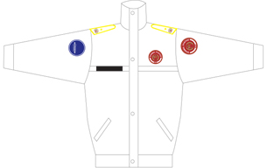  Rütbe İşareti İtfaiye Arması | 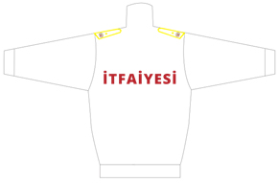  Lacivert mont
  LACİVERT PANTOLON | 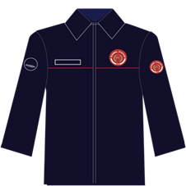  LACİVERT GÖMLEK
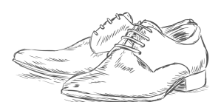 | Siyah ayakkabı
2. DAHİLİ YAZLIK KIYAFET
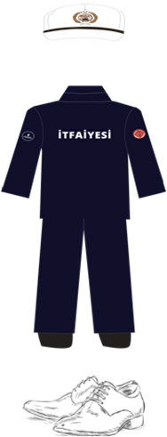 | 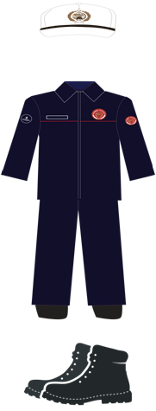

3. TİŞÖRTLER


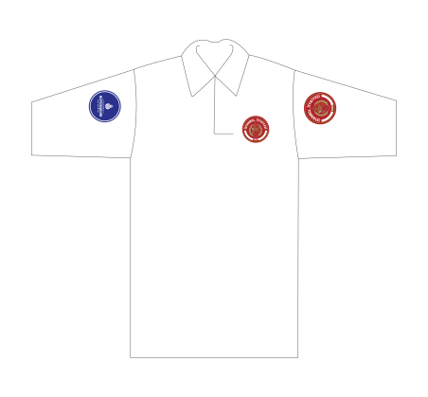

4. HARİCİ KIYAFET (TÖREN KIYAFETİ)
 | Lacivert şapka  Siyah Şerit (Amir sarı sırma Şerit. Daire Başkanı ve müdürlerde sarı defne dalı)
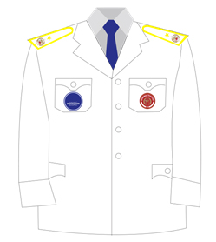 | Rütbe İşareti  Mavi Gömlek  Lacivert kravat  İtfaiye Arması  Lacivert ceket  Amir Sarı Sırma Şerit (1cm)
 | Lacivert pantolon
 | Siyah ayakkabı

5. BAŞÖRTÜSÜ

Lacivert-Beyaz

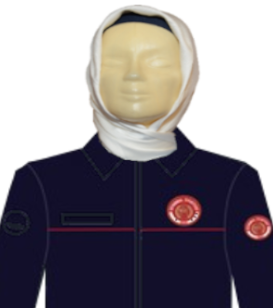


6. YÜKSEK ISIYA DAYANIKLI KİŞİSEL KORUYUCU DONANIM
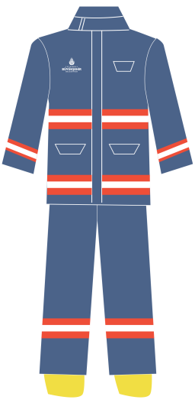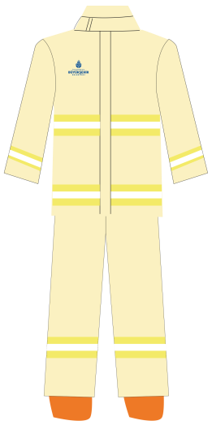

7. DALGIÇ ELBİSESİ
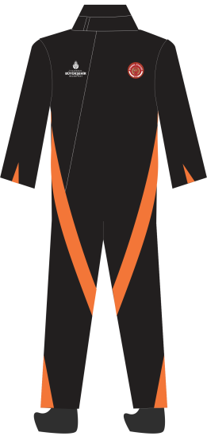

8. KURTARMA ELBİSESİ

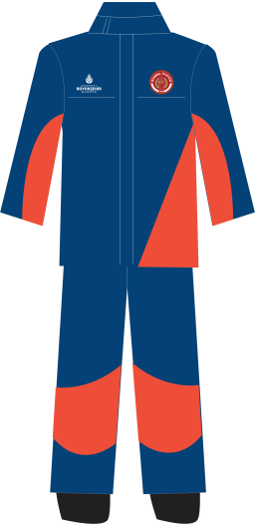

EK-12
(Ek:RG-18/12/2021-31693)
İTFAİYE OLAYI İHBAR FORMU



T. C.
... (BÜYÜKŞEHİR) BELEDİYE BAŞKANLIĞI
İtfaiye Dairesi Başkanlığı/Müdürlüğü/Amirliği/Çavuşluğu

Sayfa No :
Sıra No :
İTFAİYE OLAYI İHBAR FORMU

1 | İhbarı Verenin Adı Soyadı
2 | Telefon Numarası
3 | Olayın Çeşidi
4 | Olay Yerinin Adresi
5 | Olay Tarih - Saat/Dakika
6 | Ekibin Çıkışı | Tarihi: |  |  | Saat ve dakika:
7 | Ekibin Varışı | Tarihi: |  |  | Saat ve dakika:
İHBARIN İLETİLDİĞİ BİRİMLER
1 | İlgili Üst Amirler
2 | Polis (155)
3 | Jandarma (156)
4 | Elektrik Arıza (186)
5 | Tıbbi Acil Yardım (112)
6 | Orman İdaresi (177)
7 | Doğal gaz (187)
8 | Takviye gelen İtfaiye
Ekibin Dönüş |  | Tarihi: |  |  | Saati:
Bildirimi Alanın |  | Adı: |  |  | Soyadı:
Düzenleyenin |  | Adı-Soyadı | :
 |  | Görev Unvanı | :
 |  | İmzası | :

EK-13
(Ek:RG-18/12/2021-31693)
BACA TEMİZLİĞİ BAŞVURU FORMU


T.C.
…………..… BELEDİYE BAŞKANLIĞI
İtfaiye Dairesi/Müdürlüğü/Amirliği/Çavuşluğu

BACA TEMİZLİĞİ BAŞVURU FORMU

… / … / 20…

ADRES BİLGİLERİ

İLÇE :

MAHALLE :

CADDE :

SOKAK :

KAPI NUMARASI :

APARTMAN ADI :

BAŞVURU SAHİBİNİN

TC NUMARASI :

VERGİ NUMARASI :

İRTİBAT TELEFONU :

SOBA BACASI : (......) ADET

KOMBİ BACASI : (......) ADET

TEK KAZANLI KALORİFER BACASI : (......) ADET

ŞÖMİNE / BARBEKÜ BACASI : (......) ADET

SANAYİ / LOKANTA BACASI : (......) ADET

Yukarıda açık adresi, baca türü ve sayısı bildirilen ……………………………………… bacasının, ekiplerinizce temizlenmesini arz ederim.
Müracaat Edenin
İmza
Adı SOYADI

KAYIT
TARİH | :
NO | :
EK-14 (Ek:RG-18/12/2021-31693) RÜTBELER VE İŞARETLER-ARMALAR
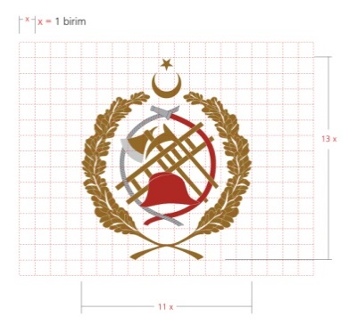  AMBLEM | 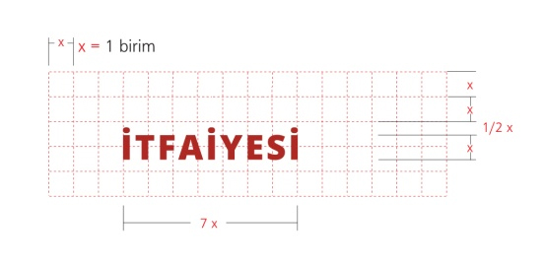  LOGOTYPE
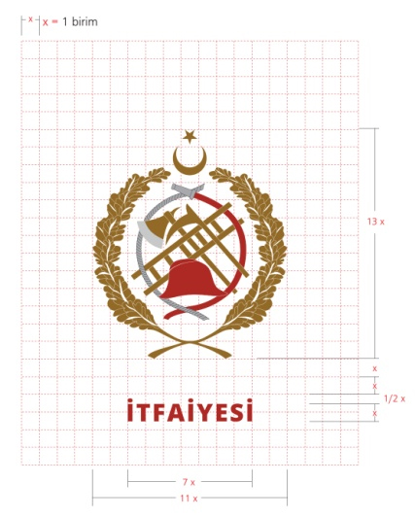  LOGONUN DİKEY KULLANIMI |   LOGONUN YATAY KULLANIMI
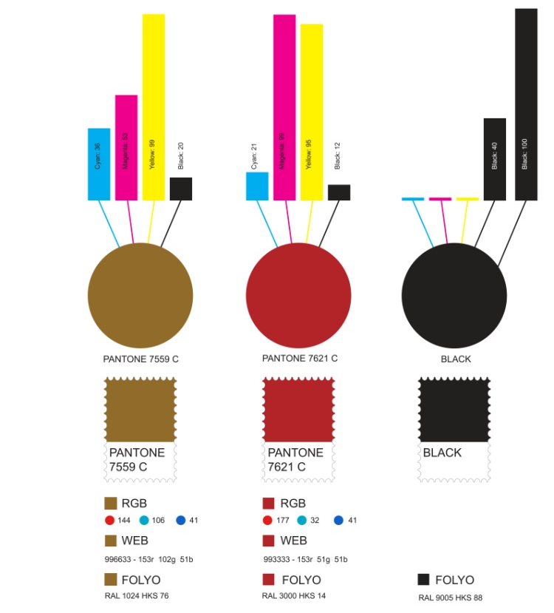
LOGO VE DİĞER ÇALIŞMALAR İÇİN PANTONE RENKLERİ

 | 

RÜTBELER
 | DAİRE BAŞKANI
 | MÜDÜR
 | ŞUBE MÜDÜRÜ
 | AMİR (Birim Amiri)
 | AMİR
 | İTFAİYE ÇAVUŞU

EK-15
(Ek:RG-18/12/2021-31693)
İTFAİYE RAPORU BAŞVURU FORMU

T.C.
… BELEDİYE BAŞKANLIĞI
İtfaiye Dairesi /Müdürlüğü/Amirliği/Çavuşluğu

İTFAİYE RAPORU BAŞVURU FORMU

… / … / 20…

RUHSAT ALINACAK İŞYERİNİN

İLÇE :

MAHALLE :

CADDE :

SOKAK :

İŞYERİ KAT/NUMARA :

İŞYERİ FAALİYETİ :

İŞYERİNİN KULLANIM ALANI :

İŞYERİNİN ADI :

İŞYERİ SAHİBİNİN

T.C. KİMLİK NUMARASI :

VERGİ NUMARASI :

İRTİBAT TELEFONU :

Yukarıda adresi ve faaliyetini belirttiğim işyerinin Binaların Yangından Korunması Hakkında Yönetmelik doğrultusunda incelenerek düzenlenen İtfaiye Raporunun ………………………………………’na bildirilmesini arz ederim.

Müracaat Edenin
İmza
Adı SOYADI

KAYIT
TARİH | :
NO | :

EK-16
(Ek:RG-18/12/2021-31693)
İTFAİYE OLAYI RAPORU


T.C.
……………. BELEDİYESİ
İTFAİYE DAİRESİ BAŞKANLIĞI / MÜDÜRLÜĞÜ / AMİRLİĞİ / ÇAVUŞLUĞU
İTFAİYE OLAYI RAPORU
 |  |  |  |  |  |  |  | İlçesi (Olay Yeri) |  | :
Sayı: |  |  |  |  |  |  |  | Kayıt Tarihi |  | :
Konu: |  |  |  |  |  |  |  | Bildirim No |  | :
Olayı ihbar edenin telefonu/adresi
Olay yerinin adresi
Olayın meydana geldiği tarih |  |  | Tarih: Saat:
İlk müdahale eden birim |  |  | Çıkış |  |  |  | Varış ve Müdahale |  | Araç |  | Personel Sayısı
Olayın sona eriş-dönüş tarih saati |  |  | Olayın Sona Eriş Tarihi/Saat |  |  |  | Dönüldüğü Tarih/ Saat
Müdahale şekli
Yardımcı birimler, araç, personel sayısı
Olaya müdahalede kullanılan madde ve miktarı
Zarar gören bina ve eşyalar sigortalımı?
Şirketin adı, sigorta miktarı, poliçe no
Olaya müdahale eden araç plakaları
Olay yerini kullananların hukuki durumu
Olay yerini kullananların adları
Olayın olduğu yerin yasal sahipleri
Varsa olayda zarar gören araç, gereç ve malzemenin durumu
Olayda ölen veya yaralanan olmuş ise görevleri, ad ve soyadları |  |  |  |  | Halk |  |  |  |  | İtfaiye
 |  |  | Ölen
 |  |  | Yaralı
 |  |  | Kurtarılan |  | --- |  |  |  |  | ---
Olayda kurtarılan ve ölen hayvan sayısı |  |  | Kurtarılan |  | Ölen
Olaya katılan üst amirler
Olay yerinin kime teslim edildiği
Olay yeri bina ise; yapı malzemesinin cinsi, kat ve daire sayısı, kullanım amacı

Olay yerinin kullanım amacı
Müdahaleden önce olayın durumu
Yapılan çalışma ve hasar durumu
Olayın oluş şekli ve çıkış sebebi
Olaya müdahale eden personel
Yazıcı:

Müdahale Eden Ekip Amiri |  | İncelendi |  |  |  |  | ONAY
 |  |  |  |  |  |  | .…/.…/20…

EK-17
(Ek:RG-18/12/2021-31693)
GÖREVDE YÜKSELME SINAV KONULARI

GÖREVDE YÜKSELME SINAVI KONULARI
NO | ÜNİTE | KONULAR
1 | İTFAİYE TARİHİ VE KÜLTÜRÜ | İtfaiye Tarihi ve Kültürü
1 | İTFAİYE TARİHİ VE KÜLTÜRÜ | Oryantasyon (Tanıtım)
2 | İTFAİYECİ GÜVENLİĞİ | Sağlık ve Güvenlik Programı Uygulaması
2 | İTFAİYECİ GÜVENLİĞİ | Eğitimde Güvenlik
2 | İTFAİYECİ GÜVENLİĞİ | İtfaiye İstasyonlarında Güvenlik
2 | İTFAİYECİ GÜVENLİĞİ | Seyir esnasında Tehlike ve Güvenlik
2 | İTFAİYECİ GÜVENLİĞİ | Yangın yerindeki Tehlikeler
2 | İTFAİYECİ GÜVENLİĞİ | Acil Durum Olay Yeri Güvenliği
3 | HABERLEŞME | Haberleşme
4 | YANGININ KİMYASI VE DAVRANIŞI | Yangın Bilimi
4 | YANGININ KİMYASI VE DAVRANIŞI | Termal Enerji(Isı)
4 | YANGININ KİMYASI VE DAVRANIŞI | Yakıt, Oksijen, Kendi Kendine Reaksiyona Giren Kimyasal
4 | YANGININ KİMYASI VE DAVRANIŞI | Yangının Gelişim Aşamaları
4 | YANGININ KİMYASI VE DAVRANIŞI | LPG-Doğalgaz Bilgisi
5 | TEMİZ HAVA SOLUNUM CİHAZI | Temiz hava solunum cihazının önemi
5 | TEMİZ HAVA SOLUNUM CİHAZI | Temiz hava solunum cihazı tipleri
5 | TEMİZ HAVA SOLUNUM CİHAZI | Temiz hava solunum cihazı kuşanılması
5 | TEMİZ HAVA SOLUNUM CİHAZI | Temiz hava solunum cihazı kullanımında nefes alma
5 | TEMİZ HAVA SOLUNUM CİHAZI | Temiz hava solunum cihazı kullanımı
5 | TEMİZ HAVA SOLUNUM CİHAZI | Temiz hava solunum cihazlarının temizlik ve bakımı
6 | YANGIN SÖNDÜRME MADDELERİ VE KULLANIM TEKNİKLERİ | Yangın Söndürme Prensipleri
6 | YANGIN SÖNDÜRME MADDELERİ VE KULLANIM TEKNİKLERİ | Yangın Söndürme Maddeleri
6 | YANGIN SÖNDÜRME MADDELERİ VE KULLANIM TEKNİKLERİ | Portatif Yangın Söndürücüler
7 | YANGINA MÜDAHALE EKİPMANLARI | Hortumlar
7 | YANGINA MÜDAHALE EKİPMANLARI | Lanslar, Monitörler
7 | YANGINA MÜDAHALE EKİPMANLARI | Espektör, Basınç Ayarlayıcı, Hava Aspiratörleri
7 | YANGINA MÜDAHALE EKİPMANLARI | Termal Kameralar
7 | YANGINA MÜDAHALE EKİPMANLARI | Seyyar Merdivenler
8 | YANGINA MÜDAHALE TEKNİKLERİ | Yangınlara Müdahale
8 | YANGINA MÜDAHALE TEKNİKLERİ | Havalandırma
8 | YANGINA MÜDAHALE TEKNİKLERİ | Ekip Çalışması
9 | YANGINDA ARAMA KURTARMA | Arama Teknikleri
9 | YANGINDA ARAMA KURTARMA | Kurtarma Teknikleri
9 | YANGINDA ARAMA KURTARMA | Hayatta Kalma Becerisi
10 | KURTARMA EKİPMANLARI | Hidrolik Güç Üniteleri ve Setler
10 | KURTARMA EKİPMANLARI | Kaldırma Yastıkları
10 | KURTARMA EKİPMANLARI | Destek Tahkimat Malzemeleri
10 | KURTARMA EKİPMANLARI | Kesiciler, Kırıcılar ve Deliciler
10 | KURTARMA EKİPMANLARI | Sismik-Akustik ve Görüntülü Arama Cihazı
10 | KURTARMA EKİPMANLARI | Gaz, Isı ve Radyasyon Ölçüm Cihazları
10 | KURTARMA EKİPMANLARI | Atlama Yatakları
10 | KURTARMA EKİPMANLARI | Zodiac Kurtarma Botu
10 | KURTARMA EKİPMANLARI | Halat ve Can Yeleği Fırlatma Ekipmanı
10 | KURTARMA EKİPMANLARI | Çok Amaçlı El Aletleri ve Diğer Kullanılan Ekipmanlar
11 | KURTARMA BECERİLERİ | Yüksek ve Alçak Mesafelerden Kurtarma Teknikleri
11 | KURTARMA BECERİLERİ | Kuyulardan Kurtarma Teknikleri
11 | KURTARMA BECERİLERİ | Göçüklerde ve Toprak kaymalarında Kurtarma Teknikleri
11 | KURTARMA BECERİLERİ | Metro ve Tünellerde itfaiye olaylarına müdahale teknikleri
11 | KURTARMA BECERİLERİ | Asansörde Kurtarma
11 | KURTARMA BECERİLERİ | Su Depolarından Kurtarma Teknikleri
12 | İTFAİYE ARAÇLARI | Kurtarma Araçları
12 | İTFAİYE ARAÇLARI | Yangın Söndürme Araçları
12 | İTFAİYE ARAÇLARI | Merdiven Araçları
12 | İTFAİYE ARAÇLARI | Su İkmal Araçları
12 | İTFAİYE ARAÇLARI | Araç Tabyalama eğitimi
12 | İTFAİYE ARAÇLARI | Fonksiyonel Araçlar
13 | TRAFİK KAZALARINA MÜDAHALE | Güvenlik
13 | TRAFİK KAZALARINA MÜDAHALE | Araçların Teknik Özellikleri
13 | TRAFİK KAZALARINA MÜDAHALE | Kullanılan Aletler ve Ekipmanlar
13 | TRAFİK KAZALARINA MÜDAHALE | Trafik Kazalarına Sistematik Müdahale
15 | TEHLİKELİ MADDELER | Tehlikeli Maddelerin Tanımı, Tespiti ve Tehlikelerin Sınıflandırılması
15 | TEHLİKELİ MADDELER | Tehlikeli Madde Olaylarına Müdahalede Güvenlik ve Sağlık
15 | TEHLİKELİ MADDELER | Tehlikeli Madde Olaylarına Müdahale Süreci
16 | ORMAN YANGINLARI | Orman Yangınlarıyla İlgili Tanımlar
16 | ORMAN YANGINLARI | Orman Yangınlarıyla Mücadele
17 | SU TAHLİYESİ VE TEMİNİ | Su Kaynağı Sisteminin Bileşenleri
17 | SU TAHLİYESİ VE TEMİNİ | Yangın Hidrantları
17 | SU TAHLİYESİ VE TEMİNİ | Alternatif Su Kaynakları
17 | SU TAHLİYESİ VE TEMİNİ | Kullanılan Ekipman ve Araçlar
18 | YANGIN GÜVENLİK ÖNLEMLERİ (BYKHY) | Giriş ve Terminoloji
18 | YANGIN GÜVENLİK ÖNLEMLERİ (BYKHY) | Mevzuat ve Yasal Sorumluluklar
18 | YANGIN GÜVENLİK ÖNLEMLERİ (BYKHY) | Yapı Cinsi, Kullanım Sınıfları ve Özellikleri
18 | YANGIN GÜVENLİK ÖNLEMLERİ (BYKHY) | Acil Çıkışlar ve Kaçış Mesafeleri
18 | YANGIN GÜVENLİK ÖNLEMLERİ (BYKHY) | Yangın Algılama, Uyarı ve Kontrol Sistemleri
18 | YANGIN GÜVENLİK ÖNLEMLERİ (BYKHY) | Yangın Söndürme Sistemleri
19 | YANGIN ÇIKIŞ SEBEBİNİN TESPİTİ | Yasal Sorumluluk, Yangın ve Suç İlişkisi
19 | YANGIN ÇIKIŞ SEBEBİNİN TESPİTİ | Yangının Dinamikleri ve Yangın Paternleri,
19 | YANGIN ÇIKIŞ SEBEBİNİN TESPİTİ | Yangının Başlangıç Alanı ve Noktası,
19 | YANGIN ÇIKIŞ SEBEBİNİN TESPİTİ | Mülakat ve Soruşturma,
19 | YANGIN ÇIKIŞ SEBEBİNİN TESPİTİ | Müdahale Çalışmalarının Olay Yerine Etkisi
19 | YANGIN ÇIKIŞ SEBEBİNİN TESPİTİ | Kasıtsız ve Kasıtlı Yangın Çıkış Sebepleri,
19 | YANGIN ÇIKIŞ SEBEBİNİN TESPİTİ | Elektriksel Yangınların Tahkikatı,
19 | YANGIN ÇIKIŞ SEBEBİNİN TESPİTİ | Yangın Çıkarıcılar ve Kundakçılık
19 | YANGIN ÇIKIŞ SEBEBİNİN TESPİTİ | Delil Belirleme, Kayıt ve Muhafaza,
19 | YANGIN ÇIKIŞ SEBEBİNİN TESPİTİ | Araç Yangınlarının Tahkikatı,
19 | YANGIN ÇIKIŞ SEBEBİNİN TESPİTİ | Yangın Çıkış Sebebini Raporlama
20 | İLKYARDIM | Genel ilkyardım bilgileri
20 | İLKYARDIM | Hasta/yaralının ve olay yerinin değerlendirilmesi
20 | İLKYARDIM | Temel yaşam desteği
20 | İLKYARDIM | Kanamalarda ilkyardım
20 | İLKYARDIM | Yaralanmalarda ilkyardım
20 | İLKYARDIM | Yanık, sıcak çarpması ve donmalarda ilkyardım
20 | İLKYARDIM | Kırık, çıkık ve burkulmalar
20 | İLKYARDIM | Bilinç bozuklukları
20 | İLKYARDIM | Zehirlenmelerde ilkyardım
20 | İLKYARDIM | Hayvan ısırmalarında ilkyardım
20 | İLKYARDIM | Göz, kulak ve buruna yabancı cisim kaçmasında ilkyardım
20 | İLKYARDIM | Boğulmalarda ilkyardım
20 | İLKYARDIM | Hasta/yaralı taşıma teknikleri
21 | AFET VE ACİL DURUM | Temel Afet ve Acil Durum Yönetimi
21 | AFET VE ACİL DURUM | Türkiye Afet Müdahale Planı(TAMP)
22 | BACA BİLGİSİ | Baca ve çeşitleri
22 | BACA BİLGİSİ | Yanma, tam yanma ve eksik yanma
22 | BACA BİLGİSİ | Baca problemleri
22 | BACA BİLGİSİ | Yağlı kanallar
22 | BACA BİLGİSİ | Baca ve yağlı kanal yangınlarına müdahale teknikleri
23 | MEVZUAAT | 5393 Belediye Kanunu
23 | MEVZUAAT | 5216 Büyükşehir Belediye kanunu
23 | MEVZUAAT | Binaların Yangından Korunması hakkında yönetmelik
23 | MEVZUAAT | Belediye İtfaiye Yönetmeliği
23 | MEVZUAAT | 657 Devlet Memurları Kanunu
23 | MEVZUAAT | 6331 İş sağlığı ve güvenliği
23 | MEVZUAAT | Taşınır Mal yönetmeliği
23 | MEVZUAAT | Resmi Yazışmalarda Uygulanacak Usul ve Esaslar Hakkında Yönetmelik

